第56回日本太鼓全国講習会・会場図
湯沢文化会館
〒012-0037 秋田県湯沢市字沖鶴103番地1
Tel.0183-72-2121 Fax. 0183-72-2123
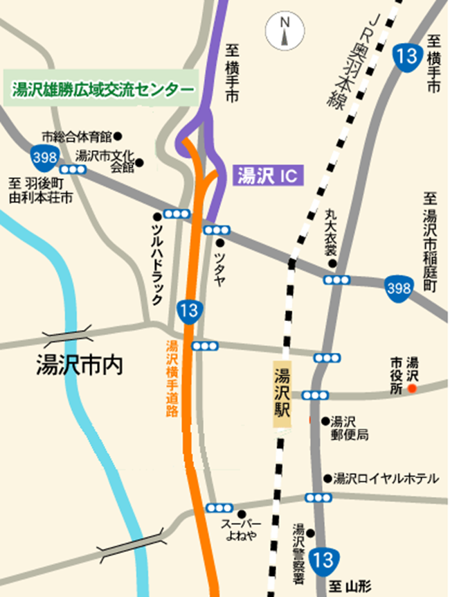

講習会場:：湯沢文化会館

車をご利用の方
横手JCから自動車専用道路(湯沢横手道路)湯沢インターチェンジをでて最初の信号を右折、次の信号を直進し、すぐ右手の茶色い建物が会場(約1分)
公共交通機関をご利用の方
秋田新幹線で大曲より奥羽本線に乗換え、湯沢駅下車、徒歩約20分
タクシーで約７分
＜受付のご案内＞
6月25日(土)の午前10時30分までに受付を済ませて下さい。

＜宿泊のご案内＞
＊宿泊については各自でご手配ください。

＜講習内検定参加者へのご案内＞
講師打合せ会
6月24日(金) 18:00-19:00 湯沢グランドホテル
講習内検定参加者の皆さんには、指導内容の充実と指導技術向上を図るため、講習会前日に行う講師打合せ会へ出席していただいております。
宿泊費は自己負担となりますが、ご自身の勉強のためにもぜひ参加下さるようご案内いたします。
(打合せ会終了後、夕食会を予定していますので、参加を希望される方は申込書にご記入下さい)。
※予定時間の15分前までに下記ホテルのフロント前に集合して下さい。

湯沢グランドホテル
〒012-0845 秋田県湯沢市材木町1-1-1 電話0183-72-3030
＊講習内検定に参加の方に限り、先着10名まで予約手配いたします。宿泊費は自己負担です。希望される方は申込書にご記入下さい。
シングル10室（朝食付） 宿泊料 7,000円(朝食込み)

講習内検定打合せ会
6月25日(土) 9:40- 湯沢文化会館
講習内検定に参加される方を対象に打合せ会を行います。遅刻をしないように、必ず参加して下さい。
＊講習会では講師の方と同様に指導者として相応しい服装を心がけて下さい。
(例:黒を基調としたトレーニングウェアにスニーカー)

